

院 系：计 算 机 学 院

实验课程：程序设计基础实验
实验项目：函数基础
指导老师：杨志强
开课时间：2019 ～ 2020年度第 1学期
专 业：计算机科学与技术
班 级：计科一班
学 生：关竣佑
学 号：20202231014

华南师范大学教务处

- 实验题目
实验4 函数
- 实验目的
(1) 掌握函数的定义及其调用，变量存储特性，作用域。
(2) 掌握函数的定义及其调用。
(3) 掌握C++函数参数的传递的定义和应用。
(4) 掌握自动变量和静态变量的概念。
(5) 掌握函数原型、块、函数和文件作用域的概念。
(6) 掌握全局变量与局部变量的概念。
(7) 了解、掌握多文件程序上机调试的过程。
- 实验主要软硬件环境
系统 windows10 专业版
VS2019

实验内容：
2. 上机调试下面程序，改正其不合理之处。
#include <iostream>
using namespace std;
main()
{
int x,n,s;
s=power(x,n);
}
power(y)
{
int i,p=1;
for(i=1;i<=n;i++)
p=p*y;
}

#include <iostream>
using namespace std;
int power(int y,int n);
int main()
{
int x = 3, n = 3, s;
s = power(x, n);
cout << s << endl;
}
int power(int y,int n)
{
int i, p = 1;
for (i = 1; i <= n; i++)
p = p * y;
return p;
}
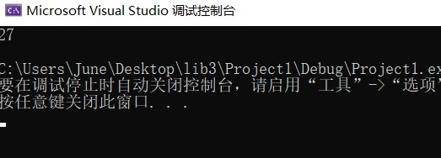

3. 按照要求完成以下程序
1) 计算并输出 500 以内的所有“亲密数”对，并输出所有“完数”之和。
提示：6的因子为2和3。如果自然数M的所有因子（包括1但不包括自身，下同）之和为N，而N的所有因子之和为 M，则称M与N为一对“亲密数”。例如，220的所有因子之和为：1+2+4+5+10+11+20+22+44+55+110=284，而284的所有因子之和为：1+2+4+71+142=220，因此220与 284 为一对“亲密数”。
如果一个自然数的所有因子之和恰好等于它自身，则称该自然数为“完数”。例如，6不仅与它自身构成一对“亲密数”，且6 是一个“完数”，即6的所有因子之和为：1+2+3=6。
具体要求：
① 编写一个函数 fsum（n），返回给定正整数 n 的所有因子之和。
② 编写一个主函数，调用函数fsum（n），寻找并输出500以内的所有“亲密数”对以及计算所有“完数”之和。
③ 在输出每队“亲密数”时，要求小数在前、大数在后，并去掉重复的数对。例如，220和284是一对“亲密数”，而284和220也是一对“亲密数”，此时只需输出220与284这对“亲密数”。
④ 输出要有文字说明（英文或汉语拼音）。输出时每对“亲密数”用一对方括号括起来，两数之间用逗号分隔，且所有的“亲密数”对占一行。输出形式为：
各对“亲密数”
“完数”之和
⑤ 在程序内部添加必要的注释（至少有 3 处）。
⑥ 将两个函数放在一个文件中进行编译、连接并运行。
⑦ 将两个函数分别在三个文件中进行编译、连接并运行。
实验步骤：
① 建立新的项目文件。
② 在项目中建立新的C源程序文件。
③ 按要求⑥完成编译和连接。在空白的源程序文件中输入主函数程序代码。程序代码如下所示：
#include <iostream>
using namespace std;
void main()
{
int facsum(int); /*函数原型*/
int m,n,s=0;
cout<<"qinmishudui:\n";
for (m=2;m<=500;m++)
{
n=facsum(m); /*函数调用*/
if((m==facsum(n))&&(m<=n)) cout<<"["<<m<<","<<n<<"]"<<endl; /*按要求输出亲密数对*/
if(n==m) s=s+m;
}
cout<<"wanshuzihe:"<<s<<"\n";
}

int facsum(int m1) /*函数定义facsum，求m的所有因子之和*/
{
int f=1,k;
for(k=2;k<=m1/2;k++)
if(m1%k==0)
f=f+k;
return f;
}

修改后代码：
#include <iostream>
using namespace std;
int main()
{
int facsum(int); /*函数原型*/
int m, n, s = 0;
cout << "qinmishudui:\n";
for (m = 2; m <= 500; m++)
{
n = facsum(m); /*函数调用*/
if ((m == facsum(n)) && (m <= n)) cout << "[" << m << "," << n << "]" << endl; /*按要求输出亲密数对*/
if (n == m) s = s + m;
}
cout << "wanshuzihe:" << s << "\n";
}

int facsum(int m1) /*函数定义facsum，求m的所有因子之和*/
{
int f = 1, k;
for (k = 2; k <= m1 / 2; k++)
if (m1 % k == 0)
f = f + k;
return f;

}
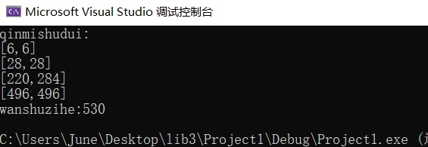

④按要求⑦完成编译和连接。程序代码如下所示：
//mymain.cpp
#include <iostream>
#include " myheader.h"
using namespace std;
void main()
{
int m,n,s=0;
cout<<"qinmishudui:\n";
for (n=2;n<=500;n++)
{
m=facsum(n); /*函数调用*/
if((n==facsum(m))&&(n<=m)) cout<<"["<<n<<","<<m<<"]\n"; //输出亲密数对
if(m==n) s=s+n;
}
cout<<"wanshuzihe:"<<s<<endl; /*按要求输出完数之和*/
}

//myheader.h
int facsum(int n); /*函数原型*/

//myfac.cpp
int facsum(int n) /*定义函数 facsum，求 n 的所有因子之和*/
{
int f=1,k;
for(k=2;k<=n/2;k++)
if(n%k==0) f=f+k;
return f;
}

修改后：
#ifndef _MYHEADER_H_
#define _MTHEADER_H_

int facsum(int n); /*函数原型*/

//myfac.cpp
int facsum(int n) /*定义函数 facsum，求 n 的所有因子之和*/
{
int f = 1, k;
for (k = 2; k <= n / 2; k++)
if (n % k == 0) f = f + k;
return f;
}
#endif // !1
#pragma once

//mymain.cpp
#include <iostream>
#include "myheader.h"
using namespace std;
void main()
{
int m, n, s = 0;
cout << "qinmishudui:\n";
for (n = 2; n <= 500; n++)
{
m = facsum(n); /*函数调用*/
if ((n == facsum(m)) && (n <= m)) cout << "[" << n << "," << m << "]\n"; //输出亲密数对
if (m == n) s = s + n;
}
cout << "wanshuzihe:" << s << endl; /*按要求输出完数之和*/
}

⑤ 源程序编译连接，若有语法错误，则根据提示对程序相应代码进行修改，然后再一次编译连接，重复此过程直到程序无语法错误。
⑥ 运行程序，如发现错误进行修改，直到运行出正确结果。

2) 求两个整数的最大公约数和最小公倍数，用一个函数求最大公约数。用另一函数根据求出的最大公约数求最小公倍数。
具体要求：
① 不用全局变量，分别用两个函数求最大公约数和最小公倍数。两个整数在主函数中输入，并传给求最大公约数函数，求出的最大公约数返回主函数，然后再与两个整数一起作为实参传递给求最小公倍数函数，以求出最小公倍数，返回到主函数输出最大公约数和最小公倍数。
② 用全局变量的方法，分别用两个函数求最大公约数和最小公倍数，但其值不由函数带回。将最大公约数和最小公倍数都设为全局变量，在主函数中输出它们的值。需要注意的是，不提倡在程序中过多使用全局变量。

实验步骤：
① 建立新的项目文件。
② 在项目中建立新的 C源程序文件。
③ 在空白的源程序文件中输入程序代码。程序代码如下所示：
a. /*求最大公约数和最小公倍数*/
#include <iostream>
using namespace std;
void main()
{
int hcf(int,int); /*说明最大公约数 hcf函数*/
int lcd(int,int,int); /*说明lcd 函数*/
int m,n,h,l;
cout<<"please input m,n:";
cin>>m>>n;
h=hcf(m,n);
cout<<"H.C.F="<<h<<endl;
l=lcd(m,n,h);
cout<<"L.C.D="<<l<<endl;
}

int hcf(int m,int n) /*定义求最大公约数的函数*/
{
int t,r;
if(n>m)
{
t=n;n=m;m=t;
}
while ((r=m%n)!=0)
{
m=n;
n=r;
}
return (n);
}

int lcd(int m,int n,int h) /*定义求最小公倍数函数*/
{
return (m*n/h);
}
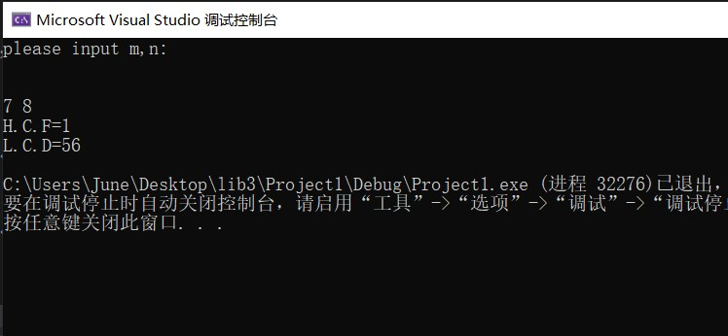

b. /*用全局变量求最大公约数和最小公倍数*/
#include <iostream>
using namespace std;
int h,l; /*定义全局变量*/
void main()
{
void hcf(int,int); /*说明 hcf 函数*/
void lcd(int,int); /*说明 lcd函数*/
int m,n;
cout<<"please input m,n:";
cin>>m>>n;
hcf(m,n);
lcd(m,n);
cout<<"H.C.F="<<h<<endl;
cout<<"L.C.D="<<l<<endl;
}

void hcf(int m,int n) /*定义求最大公约数的函数*/
{ int t,r;
if(n>m)
{
t=n;n=m;m=t;
}
while ((r=m%n)!=0)
{
m=n;
n=r;
}
h=n;
}

void lcd(int m,int n) /*定义求最小公倍数函数*/
{
l=m*n/h;
}

④ 源程序编译连接，若有语法错误，则根据提示对程序相应代码进行修改，然后再一次编译连接，重复此过程直到程序无语法错误。
⑥ 运行程序，如发现错误进行修改，直到运行出正确结果。
4. 完成以下程序，并调试运行
1) 试分析以下函数的功能。
int cmp(int x, int y)
{
int a;
if (x>y) a=1;
else
if (x==y) a=0;
else a=-1;
return (a);
}
实验指导：
首先分析函数的功能，然后用程序运行的方法来验证分析的结果。用程序运行方法验证必须编写一个正确的源程序，请同学自己加上主函数，有主函数调用此函数来验证函数的功能。
功能：比较两个数的大小
#include<iostream>
using namespace std;
int cmp(int x, int y);
int cmp(int x, int y)
{
int a;
if (x > y) a = 1;
else
if (x == y) a = 0;
else a = -1;
return (a);
}int main()
{
int a = 10,b = 20;
cout << cmp(a, b) << endl;
return 0;
}

2) 阅读下列程序，写出执行结果，然后上机调试程序，比较结果的正确性，从而理解块作用域的概念。
#include <iostream>
using namespace std;
void main()
{
int a=1,b=2,c=3;
cout<<"a="<<a<<"\t"<<"b="<<b<<"\t"<<"c="<<c<<endl;
{
int b=4,c=5;
cout<<"a="<<a<<"\t"<<"b="<<b<<"\t"<<"c="<<c<<endl;
a=b;
{
int c=b;
cout<<"a="<<a<<"\t"<<"b="<<b<<"\t"<<"c="<<c<<endl;
}
cout<<"a="<<a<<"\t"<<"b="<<b<<"\t"<<"c="<<c<<endl;
}
cout<<"a="<<a<<"\t"<<"b="<<b<<"\t"<<"c="<<c<<endl;
}

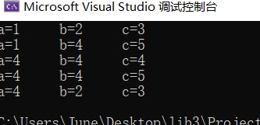
3) 分析下列程序，写出执行结果，然后上机调试程序，比较结果的正确性，从而理解全局变量和局部变量的概念。
#include <iostream>
using namespace std;
int a=1,b=2;
int f1(int x)
{
int i,b=3;
i=(a*b)/x;
cout<<"i="<<i<<endl;
return i;
}
int c=3;
int f2(int x,int y)
{
int u,v,a=5;
u=x+y;
v=(b-a)/c;
cout<<"u="<<u<<endl;
cout<<"v="<<v<<endl;
return u-v;
}
void main()
{
cout<<f1(1)+a-b<<endl;
cout<<f2(2,21)+c<<endl;

}
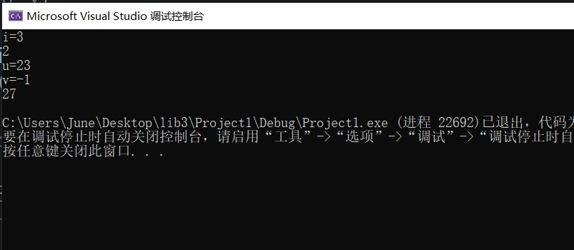
4) 以下程序的运行结果是_____编译错误___，进行上机验证。
#include <iostream>
using namespace std;
void main()
{
increment();
increment();
increment();
}
void increment()
{
int x=0;
x+=1;
cout<<x;
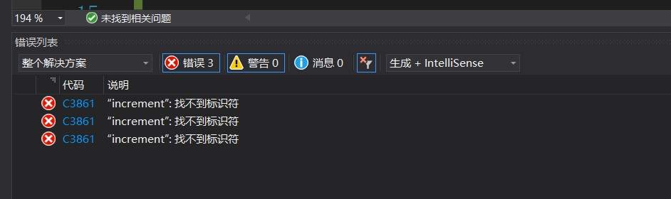
}

5) 以下程序的运行结果是___max is 2_____，进行上机调试验证。
#include <iostream>
using namespace std;
void main()
{
int a=1,b=2,c;
c=max(a,b);
cout<<"max is "<<c<<endl;
}
int max(int x, int y)
{
int z;
z=(x>y)?x:y;
return(z);
}
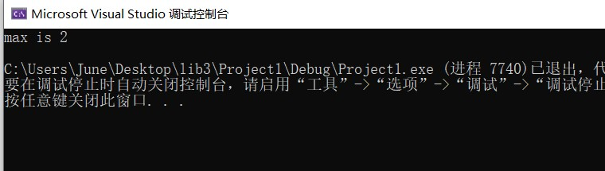

6) 在下面程序中的空格中填入适当内容，使得运行结果是A+B=9 。
#include<iostream>
Using namespace std;________________
int a=5; int b=7;
void main()
{
int _________c________;
c=plus(a,b);
cout<<"A+B="<<c<<endl;
}
int plus(int x,int y)
{
int z;
z=x+y;
return ___z___;
}
7) 以下程序的功能是根据输入的"y"("Y")与"n"("N")，在屏幕上分别显示出"This is YES."与"This is NO."。请填空，进行上机验证。
#include<iostream>
using namespace std;
void YesNo(char ch)
{
switch(ch)
{
case 'y':
case 'Y': cout<<"\nThis is YES.\n"; break________;
case 'n':
case 'N': cout<<"\nThis is NO.\n";
}
}
void main()
{
char ch;
cout<<”Enter a char 'y','Y' or 'n','N': ";
___cin__>>ch;
YesNo(ch);
}

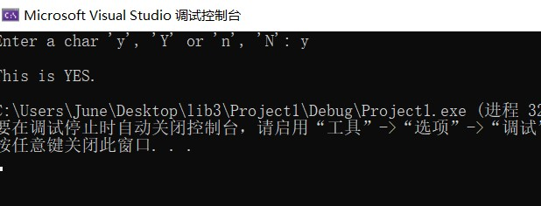
8) 使用递归函数，把任意一个正整数颠倒过来输出。例如，输入正整数678，输出应为876。
#include<iostream>
#include<string>
using namespace std;
void solve(int num)
{
if (num / 10 == 0) {
cout << num;
return;
}
cout << num % 10;
solve(num / 10);
}
int main()
{
int num;
cin >> num;
solve(num);
return 0;
}}

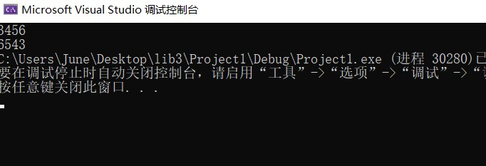
9) 找出所有各位数字之和为15的三位数, 并统计这样的三位数的个数
提示：设计一函数，判断一个三位数的各位数字之和是否为15，如果是，则返回1，否则返回0。
#include<iostream>
using namespace std;
int check(int n)
{
int sum = 0;
do
{
sum += n % 10;
n /= 10;
} while (n );
if (sum == 15) return 1;
return 0;
}
int main()
{
int cnt = 0;
for (int i = 100; i <= 999; i++) {
if (check(i))
cnt++;
}
cout << cnt << endl;
return 0;
}

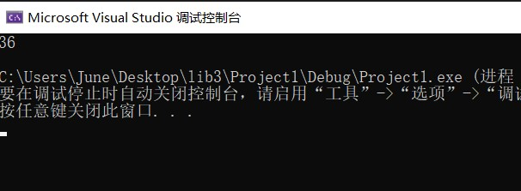
10) 从键盘上输入五个整数分别存放到变量a，b，c，d，e中，将这五个数按升序排列并且输出。
实验指导：
① 将a，b，c，d，e进行升序排列的算法可以用：
从a，b，c，d，e中找出最小值，用对调法使其置于变量a；
从b，c，d，e中找出最小值，用对调法使其置于变量b；
从c，d，e中找出最小值，用对调法使其置于变量c；
从d，e中找出最小值，用对调法使其置于变量d；
② 输入输出时均需加上提示信息，才能在运行程序时有清晰的说明。

#include<iostream>
using namespace std;

int a, b, c, d, e;
int main()
{
cout << "请输入五个数" << endl;
cin >> a >> b >> c >> d >> e;
int arr[6];
arr[0] = a, arr[1] = b, arr[2] = c, arr[3] = d, arr[4] = e;
for (int i = 0; i < 5; i++) {
int minn=arr[i];
int swapnum = i;
for (int j = i +1; j < 5; j++) {
if (arr[i] >= arr[j])
{
if (minn >= arr[j]) {
swapnum = j;
minn = arr[j];
}
}
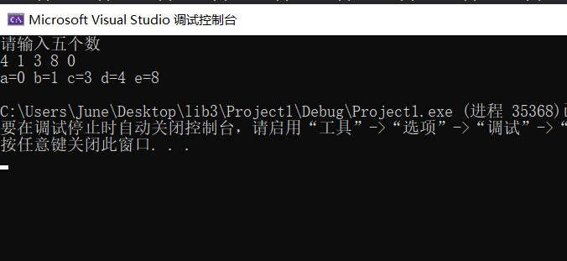
}
int temp = arr[i];
arr[i] = minn;
arr[swapnum] = temp;
}
cout << "a=" << arr[0] << " b=" << arr[1] << " c=" << arr[2] << " d=" << arr[3] << " e=" << arr[4] << endl;
return 0;
}

11) 编写程序，给学生出一道加法运算题，然后判断学生输入的答案对错与否。按下列要求以循序渐进方式编程。
程序一：让学生自己输入两个加数，通过这两个加数给学生出一道加法运算题，如果学生输入答案正确，则显示“Right！”否则显示“Not correct! Try again!”，程序结束。
#include<iostream>
using namespace std;

int main()
{
cout << "请输入两个数" << endl;
int a, b;
cin >> a >> b;
int c = a + b;
cout << "请输入答案：" << endl;
int ans;
cin >> ans;
if (c == ans)
cout << "Right！" << endl;
else
cout << "Not correct! Try again!" << endl;
return 0;
}
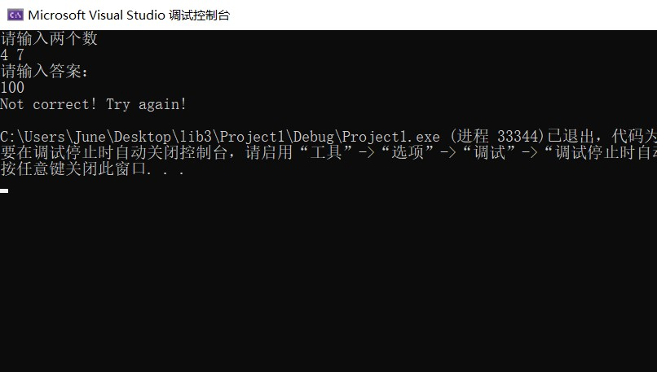
程序二：让学生自己输入两个加数，通过这两个加数给学生出一道加法运算题，如果学生输入答案正确，则显示“Right！”否则显示“Not correct! Try again!”，直到做对为止。
#include<iostream>
using namespace std;

int main()
{
cout << "请输入两个数" << endl;
int a, b;
cin >> a >> b;
int c = a + b;
cout << "请输入答案：" << endl;
int ans;
bool is_right = 0;
while (!is_right) {
cin >> ans;
if (c == ans) {
cout << "Right！" << endl;
is_right = 1;
}
else
cout << "Not correct! Try again!" << endl;

}
return 0;
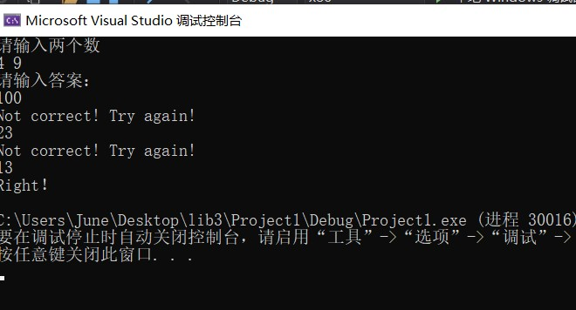
}

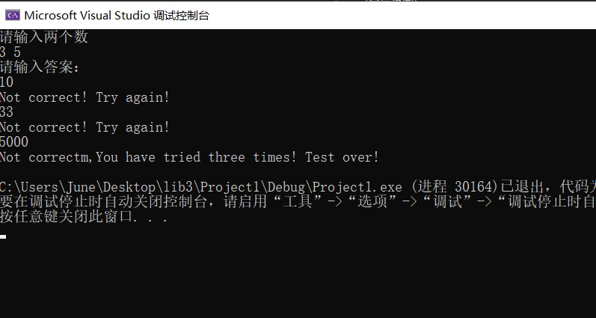
程序三：让学生自己输入两个加数，通过这两个加数给学生出一道加法运算题，如果学生输入答案正确，则显 示“Right！”否则提示重做，显示“Not correct! Try again!”，重做机会最多给三次，如果三次仍未做对，则显示“Not correctm,You have tried three times! Test over!”，程序结束。

程序四：将程序设计成连续做十道题，让学生自己输入两个加数，通过这两个加数给学生出一道加法运算题，如果学生输入答案正确，则显示“Right！”否则显示“Not correct！”，不给机会重做，十道题做完后，按每题10分统计总得分，然后打印出总分和做错
的题数。
#include<iostream>
using namespace std;

int main()
{
int score = 0;
for (int i = 1; i <= 10; i++) {
cout << "请输入两个数" << endl;
int a, b;
cin >> a >> b;
int c;
cout << "请输入答案：" << endl;
cin >> c;
if (c == a + b)
score += 10;
}
cout << "你的总分是：" << score << endl;
return 0;
}
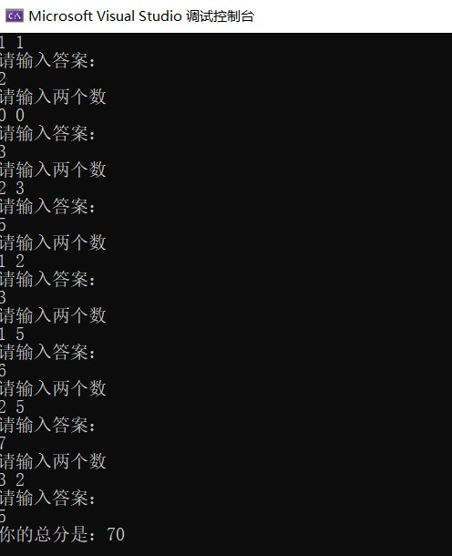
将上述渐进方式的编程改为完成减法、乘法、除法等功能，程序应该怎样修改？试一试。
12) 使用多文件结构编写程序计算 和 的值，提示：n!=1*2*3*……*n。要求：
5!+7!
8!
y=
s=1!+2!+……+10!
① 把求阶乘的函数存放在文件file1.cpp中；
5!+7!
8!
y=
② 把求 的函数存放在文件file2.cpp中；
③ 求 的函数存放在文件file3.cpp中；
s=1!+2!+……+10!
④ 函数原型在头文件headf.h中声明；
⑤ 主函数存放在文件mainf.cpp中。
上机调试程序，从而掌握VC6多文件程序上机调试的操作过程。
程序：
mainf.cpp:
#include "headf.h"
using namespace std;

int main()
{
cout << file2() << endl;
cout << file3() << endl;

}
file1.cpp:
#include "headf.h"

int factorial(int n)
{
int plus=1;
for (int i = 1; i <= n; i++)
{
plus *= i;
}
return plus;
}
file2.cpp:
#include "headf.h"

double file2()
{
double y;
y = (factorial(5) + factorial(7))*1.0 / factorial(8)*1.0;
return y;
}
file3.cpp:
#include "headf.h"

int file3()
{
int sum=0;
for (int i = 1; i <= 10; i++)
{
sum += factorial(i);
}
return sum;
}
headf.h:
#ifndef _HEADF_H_
#define _HEADF_H_
#include<iostream>
using namespace std;

int factorial(int n);
double file2();
int file3();

#endif
#pragma once

运行截图：
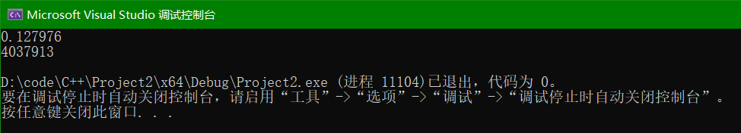
13) 编写程序验证哥德巴赫猜想：一个不小于6的偶数可以表示为两个素数之和，如6=2+3，8=3+5，10=3+7，…。
实验指导：
假设输入不少于6的偶数为n，n=a+b，分别判断a和b是否为素数，如果两者均为素数，则满足要求，输出结果。如果两者并非同为素数，则不满足要求，此时改变a和b的值，重新进行测试。先设a的值为3(3是除了2以外最小的素数。a的值不应设为2，因为b是偶数，若a是偶数，则b必为偶数而不是素数)，则b=n-a，先判别a是否素数，再判别b是否也是素数，如果是则输出；然后改变a、b的值，使a加2，b=n-a，重新进行测试。如此一组一组地测试，直至a的值从3到a≤n/2为止，不用3到到n。
5）
#include<iostream>
using namespace std;
int isPrime(int a);
int main()
{
int num;
printf("请输入一个不小于6的偶数：");
cin >> num;
if((num<6)||(num%2!=0))
{
cout<<"输入错误，请重新输入。"<<endl;
}
int a=3,b;
for(a;a<=num/2;a=a+2)
{
b=num-a;
if(isPrime(a)==1&&isPrime(b)==1)
{
printf("%d=%d+%d ",num,a,b);
}
}
return 0;
}

int isPrime(int a)
{
int k=2,t=1;
for(k;k<a;k++)
{
if(a%k==0)
{
t=0;
break;
}
}
return t;
}

运行截图：
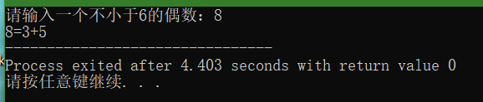
14) 鸡兔同笼, 鸡和兔的头共有h个，腿共有g条。输入h和g，用循环结构求出鸡兔各多少只？
实验指导：
一只鸡有2条腿，而一只兔子有4条腿。此题会有无解的时候。
使用循环结构编程时，按照“一只鸡有2条腿，而一只兔子有4条腿”来设置循环条件。
代码：
#include <iostream>
using namespace std;
int main()
{
int h, g;
cout << "请输入头和腿的只数：";
cin >> h >> g;
int rabbit, chicken;
int sum = 0;
for (int i = 0; i <= h; i++)
{
sum = i * 4 + (h - i) * 2;
if (sum == g)
{
rabbit = i;
chicken = h - i;
break;
}
}
cout << "兔子有" << rabbit << "只,鸡有" << chicken << "只" << endl;
return 0;
}
运行截图：
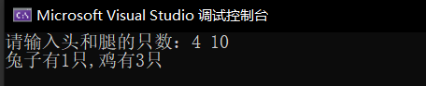
16) 编写程序：判别一个输入的整数数组中各元素的值，若大于0 则输出该值，若小于等于0则输出0。
实验指导：本程序中可先定义一个无返回值函数用以判断各元素的值，并说明其形参为整型变量，在函数体中根据形参的值输出相应的结果。在main函数中定义一个有若干元素的数组，用循环控制语句输入数组各元素，每输入一个就以该元素作实参调用一次函数，即把元素的值传送给形参，供函数使用。
#include <iostream>
using namespace std;
int num[100000];
void f(int num)
{
if (num > 0)
cout << num << " ";
else
cout << 0 << " ";
}

int main()
{
int cnt = 0;
for (int i = 0; cin.get() != '\n'; i++)
{
cin.unget();
cin >> num[i];
cnt++;
}
for (int i = 0; i < cnt; i++)
{
f(num[i]);
}
return 0;
}
运行截图：
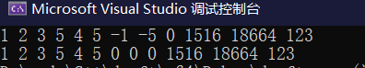

17) 编写一个函数,在一个数组中查找出其值等于给定值x的第一个元素,如果查找成功, 返回这个元素的下标, 否则返回-1。
int search(int a[], int length,int x)//传入a数组，数组长度，需要查询的数字x
{
for (int i = 0; i < length; i++)
{
if (a[i] == x)
{
return i;
}
}
return -1;
}
18) 编写一个函数, 在一个数组中查找出其值等于给定值x的所有元素,函数的返回值是数组中其值等于给定值的元素的个数。
int search(int a[], int length,int x)//传入a数组，数组长度，需要查询的数字x
{
int cnt = 0;
for (int i = 0; i < length; i++)
{
if (a[i] == x)
{
cnt++;
}
}
return cnt;
}
19) 定义函数Max_Array 求一维数组中的最大元素值。尽可能设计不同形式参数的函数原型，并定义它们的实现。用main函数进行测试，比较不同参数的定义和使用形式。
第一种：
#include <iostream>
using namespace std;
int Max_Array(int a[], int n) //传入数组和长度
{
int maxnum=a[0];
for (int i = 1; i < n; i++)
{
if (a[i] > maxnum)
maxnum = a[i];
}
return maxnum;
}

int main()
{
int a[10] = { 1,3,51,2,34,52,100,14,98,22 };
cout << Max_Array(a,10);

return 0;
}
运行截图：
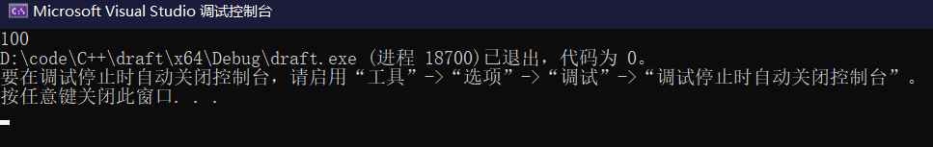

20) 排序是为了快速查找。定义一个函数，在有序数组中查找指定值，想一想怎样才能找的更快。
①顺序查找：
int FindBySeq(int *ListSeq, int ListLength, int KeyData)
{
int tmp = 0;
int length = ListLength;
for (int i = 0; i < ListLength; i++)
{
if (ListSeq[i] == KeyData)
return i;
}
return 0;
}
O(n)复杂度
②二分查找
int BinarySearch1(int a[], int value, int n) //a数组、查找数值、长度
{
int low, high, mid;
low = 0;
high = n-1;
while(low<=high)
{
mid = (low+high)/2;
if(a[mid]==value)
return mid;
if(a[mid]>value)
high = mid-1;
if(a[mid]<value)
low = mid+1;
}
return -1;
}
期望时间复杂度为O(log2n)
等等查找算法
五，小结
通过本次实验，可以对顺序、选择、循环结构有初步的认识，加深对三种结构的理解。在顺序结构中，加深对输入输出使用、转义字符的掌握以及赋值语句的掌握，在选择结构中，了解用不同的数据使程序的流程覆盖不同的语句、分支和路径，让我们掌握if语句和if else语句、switch语句的用法；在循环结构中，掌握如何正确地控制计数型循环结构的次数，了解对计数型循环结构进行测试的基本方法，了解在嵌套循环结构中，提高程序效率的方法。

